**Консультация для родителей**

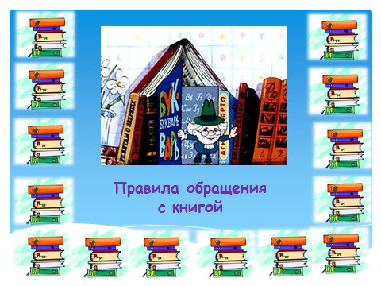

После первого посещения библиотеки ребята запомнили главное правило

«Береги книгу! »

Некоторые из них думают:

«Книга ведь не хрустальная ваза, что с ней сделается? »

На самом деле наоборот: хрустальной вазе действительно ничего не сделается, если только не ронять её на пол. А книга? Она может испортиться или погибнуть. Отчего? Разве она живая? И поэтому, чтобы книга долго жила необходимо выполнять следующие

правила:

**Правило №1- Книга не должна мокнуть — от этого она портится.**

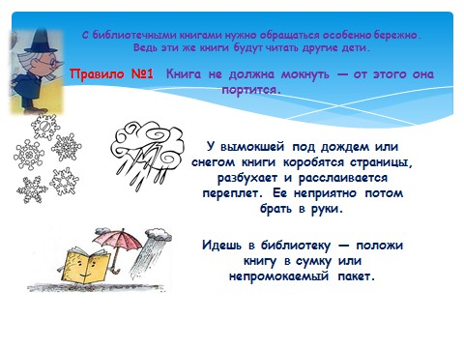

**Правило №2 - Нельзя брать книги грязными руками.**

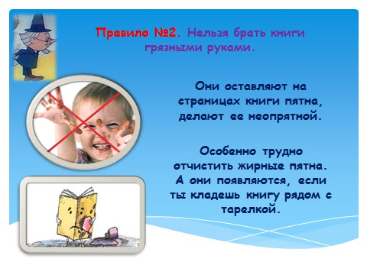

**Правило №3- Не читай во время еды.**

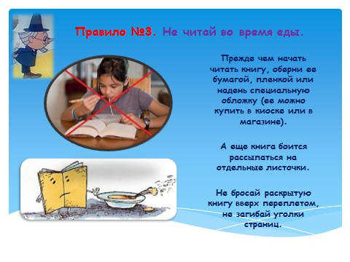

**Правило №4 - Пользуйся закладкой.**

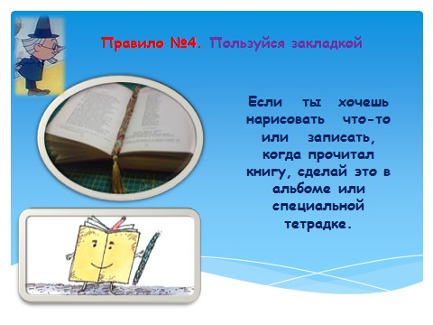

**Правило №5 - Не разбрасывай книги — они могут попасть в беду**.

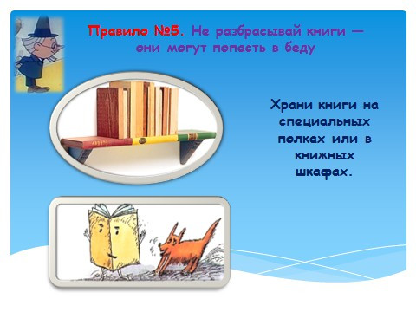

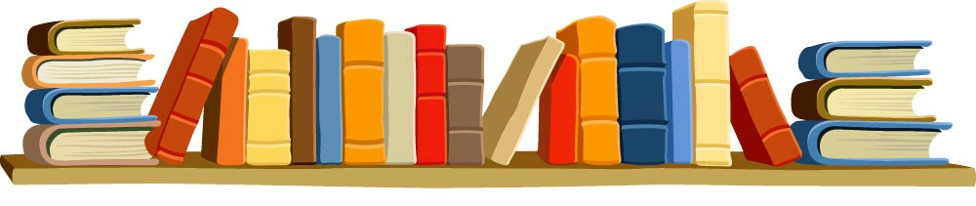

<https://nsportal.ru/detskii-sad/vospitatelnaya-rabota/2020/04/24/konsultatsiya-dlya-roditeley-pravila-obrashcheniya-s>